Insamling av stoff under praon åk 8 Namn:___________________ Klass:_________
(för att du ska kunna skriva ett reportage när du är tillbaks i skolan)

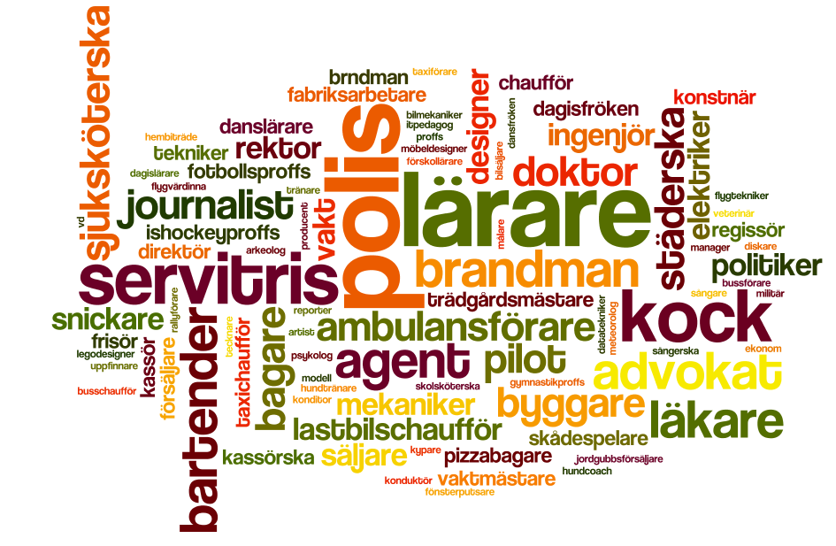
Anteckna allt du kan om följande och använd dig av stödord/stödmeningar:
Faktaruta
Var någonstans ligger arbetsplatsen? ( Adress)

Vem är chef/bestämmer på arbetsplatsen?

Hur många arbetar på arbetsplatsen?

Hur länge har företaget/arbetsplatsen funnits?

1.Var gjorde du praon?
- Hur såg det ut där?
- Vad hörde man där?
- Hur luktade det där?

- Hur kändes det där?

2. Arbetet
- Vad sysslade man där?
- Vilka människor fanns där?
Vad som hände när du var där.
- Vad du gjorde.
- .Vad andra gjorde.
3.
Intervjua någon eller några.
Ta t.ex reda på
- Vad de gör på jobbet.
- Vad de tycker om sitt jobb.
- Vad de inte tycker om i sitt jobb.
- Varför de valt det jobbet.
- Roliga händelser i deras jobb.

- Annat som du själv gärna skulle vilja veta.

5. Dina egna reaktioner:
- Vad du tänkte om jobbet och det som hände där.
- Vad du gillade/inte gillade.
- Vad du kände.
- Vad du lärde dig.
6. Bildmotiv att ha med i ditt reportage:
- Bild på den/dem du intervjuat(Kom ihåg att fråga om deras tillåtelse)

- Bild på miljön på arbetsplatsen, t.ex. där du var eller där intervjun ägde rum( Se till att ingen av misstag råkar komma med i bakgrunden)
- Arbetsplatsen utifrån(Undvik personer i bakgrunden)
Använd din mobilkamera för att ta bilder som du kan använda i ditt egenskrivna reportage.

Förmågor vi arbetar med:
- Tala, lyssna och samtala
Muntliga presentationer och muntligt berättande för olika mottagare, om ämnen hämtade från skola och samhällsliv. Anpassning av språk, innehåll och disposition till syfte och mottagare. Olika hjälpmedel, till exempel digitala verktyg, för att planera och genomföra muntliga presentationer.
- Berättande texter och sakprosa texter
Beskrivande, förklarande, utredande, instruerande och argumenterande texter, till exempel tidningsartiklar, vetenskapliga texter, arbetsbeskrivningar och blogginlägg. Texternas syften, innehåll, uppbyggnad och språkliga drag.

- Språkbruk
Språkliga strategier för att minnas och lära, till exempel tankekartor och stödord. Strategier för att skriva olika typer av texter med anpassning till deras typiska uppbyggnad och språkliga drag. Skapande av texter där ord, bild och ljud samspelar.

